ТЕМА. ПРАКТИЧНА РОБОТА АНАЛІЗ ДАНИХ ЗА ДОПОМОГОЮ ФУНКЦІЙ ТАБЛИЧНОГО ПРОЦЕСОРА
Мета: сформувати уявлення про організацію розгалужень та ітерацій;
сформувати навички використовувати логічні функції та абсолютні
адреси комірок для розв'язування типових економічних та математичних
задач;
розглянути:
- методи організації ітерацій;
- роботу з Майстром функцій;
формувати вміння:
- працювати з функціями;
- виконувати обчислення з використанням функцій.
Тип уроку: засвоєння нових знань і первинне застосування знань, умінь та навичок.
Обладнання та наочність: дошка, комп'ютер, інструкції з ТБ в комп'ютерному кабінеті.
Базові поняття й терміни: ітерація.
Програмне забезпечення: MS Excel.

ХІД УРОКУ
І. Організаційний етап
II. Перевірка домашнього завдання
III. Актуалізація опорних знань
►► Фронтальне опитування
- Які логічні функції, вбудовані в Excel, ви знаєте?
- Наведіть приклади використання математичних функцій.
- Що називають аргументом функції?
- Як скопіювати функцію в інші комірки ЕТ?
- Скільки логічних функцій можуть бути вкладеними одна в одну?

IV. Засвоєння нових знань
1. Обчислення в циклічних процесах
Практичне завдання по моделюванню циклічних процесів

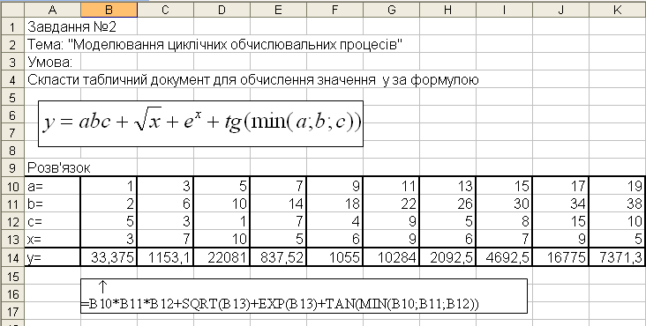

2. Автоматизоване вибирання даних з таблиць
Найчастіше електронна таблиця містить інформацію про деяку множину однотипних об'єктів, дані щодо кожного з яких збережено в окремому рядку. Значення параметрів записують в окремих клітинках, виділяючи для кожного параметра свій стовпець.
Для пошуку об'єкта за значенням у першому стовпці таблиці і знаходження значення певного параметра цього об'єкта використовують функцію
VLOOKUP(шукане_значення;таблиця;номер_стовпця;точність_ пошуку).
Для вибору значення певного параметра того об'єкта, який задовольняє вказаному користувачем критерію, застосовують функцію DGЕТ(база_даних;поле;критерій).
Для обчислення сумарного, середнього, мінімального або максимального значення певного параметра тих об'єктів, які задовольняють вказаному користувачем критерію, а також для визначення кількості таких об'єктів застосовують відповідно функції DSUM, DAVERAGE, DMIN, DMAX та DCOUNT. Вони належать до категорії функцій для роботи з базою даних.
Критерій відбору об'єктів, що використовується у функціях для роботи з базою даних, — це таблиця, у першому рядку якої записують назви параметрів, а в наступних — умови, що накладаються на їхні значення.
Якщо умова, за якою відбираються об'єкти, є складеною, то її частини, з'єднані сполучником «і», записуються в одному рядку таблиці критерію, а частини, з'єднані сполучником «або», — у різних рядках.

V. Усвідомлення і закріплення вивченого

Практична робота № 5. Аналіз даних за допомогою функцій табличного процесора
Мета: навчитися використовувати функції Microsoft Excel.

Хід роботи

Завдання 1 . Нарахування зарплати
У відомості нарахування зарплати є прізвища шести-восьми працівників, які мають одну з трьох категорій: 1, 2,3. Денна тарифна ставка залежить від категорій так:
⎛ 12, якщо категорія = 3;
Ставка = ⎨ 10, якщо категорія = 2;
⎝ 8, якщо категорія =1.
Протягом місяця працівники зайняті різну кількість днів. Треба ввести кількість відпрацьованих днів і нарахувати зарплатню працівникам, якщо відрахування (податки тощо) становлять 21% від нарахувань. Скласти бухгалтерську відомість.

 | А | B | C |  | D | Е | F | G | Н
1 | Відомість нарахування зарплатні від |  |  |  |  | 01.10.2011
2 |  | Тарифні ставки |  |  | 8 | 10 | 12 | 0,21
3 | Номер | Прізвище |  | Категор | Днів | Тариф | Нарахов | Відрахув | Видати
4 | 1 | Хома І. А. |  | 1 | 22 | 8 | 176 | 36,96 | 139,04
5 | 2 | Лис Г.Я. |  | 2 | 24 | 10 | 240 | 50,40 | 189,60
6 | 3 | Гном С.С. |  | 3 | 23 | 12 | 276 | 57,96 | 218,04
7 | 4 | Жук Б.В. |  | 3 | 25 | 12 | 300 | 63,00 | 237,00
|8 | 5 | Кляп LP. |  | 2 | 18 | 10 | 180 | 37,80 | 142,20
9
10 |  |  |  |  | Всього |  | 1172 | 246Д2 | 925,88
11
12 |  |  |  |  |  | Контрольна сума G10+H10 |  |  | 1172
13 |  |  |  |  |  | І  1 |  |  | ОК
Розв'язання задачі :
а) Введіть дані для 5-6 працівників за зразком.
б) Введіть формули розв'язання задачі:
Е4 = IF (С4=1;$D$2; IF(C4=2;$E$2;$F$2))
F4 = D4*E4
G4 =F4*$G$2
H4 =F4 –G4
в) Скопіюйте формули в усю робочу таблицю.
г) Введіть формули для обчислення балансу :
D10 Всього F10 < обчисліть суму в стовпці F>
G10 <обчисліть суму в стовпці G> Н10 < обчисліть суму в стовпці Н>
H12 =G10+H10
Н13 =IF(Н12=F10; “ОК”; “Помилка”)
д) Збільшіть денну оплату праці усім категоріям на три одиниці і зменшіть відрахування
на 2%
е) Збережіть робочу книгу з розв'язаною задачею у папці Практична_5

Завдання 2. Створити таблицю з відомостями про середню температуру протягом кожного тижня у період з 1 березня по 30 листопада, а також автоматизуємо обчислення за цією таблицею середніх значень температури протягом довільних періодів.
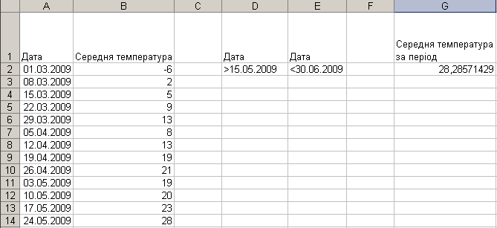

Розв'язання задачі :
1. Введіть в клітинки А1: В1 заголовок таблиці.
2. У діапазоні А2:А41 створіть прогресію дат з кроком у 7 днів.
а) Виділіть діапазон А2:А41 і задайте для нього формат даних Дата. Це можна зробити на вкладці Число вікна Формат клітинок, яке відкривається однойменною командою меню Формат.
б) Уведіть у клітинку А2 першу дату, 01.03.2009, а у клітинку формулу =А2+7 ( одержимо другу дату, 08.03.2009)
в) Скопіюйте формулу в діапазон А4:А41. Діапазон буде заповнено прогресією дат.
3. Обчисліть у діапазоні В2:В41 значення середньої температури за тиждень:
t = [35(sin(m/3 — 1 + 0,02d) - 0,2 + 0,1R)], де т — номер місяця, d — номер дня місяця, R — випадкове число в діапазоні [0;1). Значення т можна обчислити за допомогою функції МОNTH(дата) (рос. МЕСЯЦ), значення d — скориставшись функцією DAY(дата) (рос. ДЕНЬ), а значення R — функцією RAND() (рос. СЛЧИС). Отже, у клітинку В2 слід ввести таку формулу: =ROUND((SIN(MONTH(A2)/3-1+DAY(A2)*0,02)-0,2+RAND()*0,1)*35;0)
Скопіюйте цю формулу в діапазон В2:В41, протягнувши лівою кнопкою миші маркер автозаповнення. Ви отримаєте приблизно таку таблицю, як на рисунку. Оскільки у формулі використовується функція генерування випадкових чисел, то в діапазоні В2:В41 у разі внесення в робочу книгу будь-яких змін відображатимуться нові значення.
4. Середні значення температури протягом періоду, тривалість якого задається довільно, слід обчислювати за допомогою функції для роботи з базою даних DAVERAGE. Для її використання потрібно записати критерій. Нехай він розміщуватиметься у клітинках D1:Е2. Відформатуйте клітинки цього діапазону так, як показано на рисунку. Заповніть і відформатуйте також клітинки, у яких відображатиметься результат (на рисунку це діапазон G1: G2).
5. Уведіть у другий рядок критерію обмеження на дати, наприклад такі, як на рисунку.
6. У клітинку G2 уведіть формулу для обчислення середньої температури за вказаний користувачем період: =DAVERAGE(A1:B41;B1;D1:E2)
Тут А1:В41 — це уся таблиця, В1 — заголовок стовпця, за значеннями якого розраховуватиметься середня температура, а D1:Е2 — діапазон критерію. Функцію виберіть із категорії Робота з базою даних
7. Збережіть робочу книгу з розв'язаною задачею у папці Практична_5
Складіть звіт про виконання практичної роботи.
VIII. Підбиття підсумків уроку
IX. Домашнє завдання
1. Завдання за підручником: повторити матеріал розділу 2 (п.2.1-п.2.7)

